一、准备工作

登录东城dxp应用，样例使用的dxp地址是：

<http://172.25.2.68:8080/dxmanager/dataexchange/login.jsp>

用户名：admin 密码：1

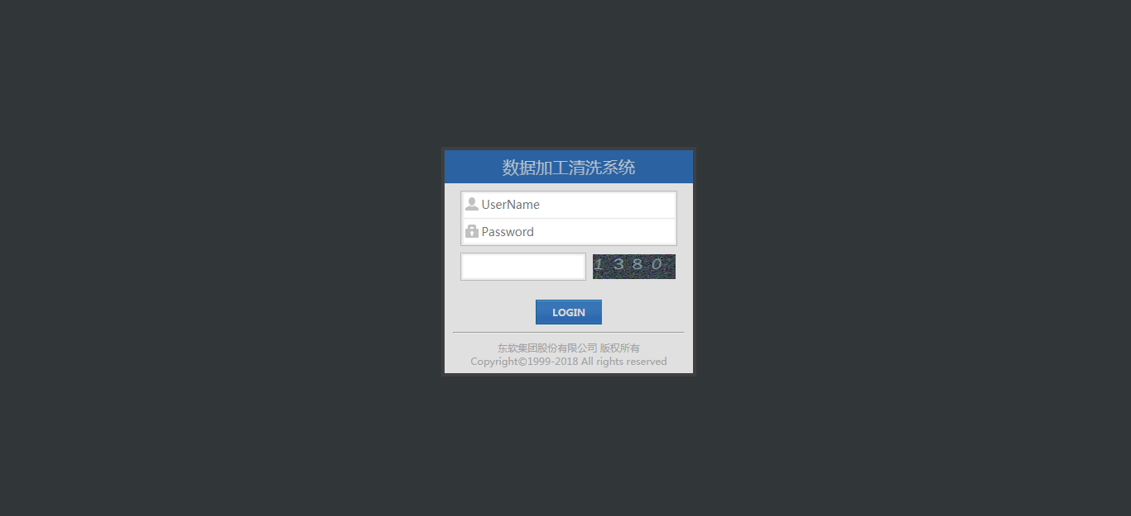

在dxp应用中，选择管理菜单，进入管理页面：

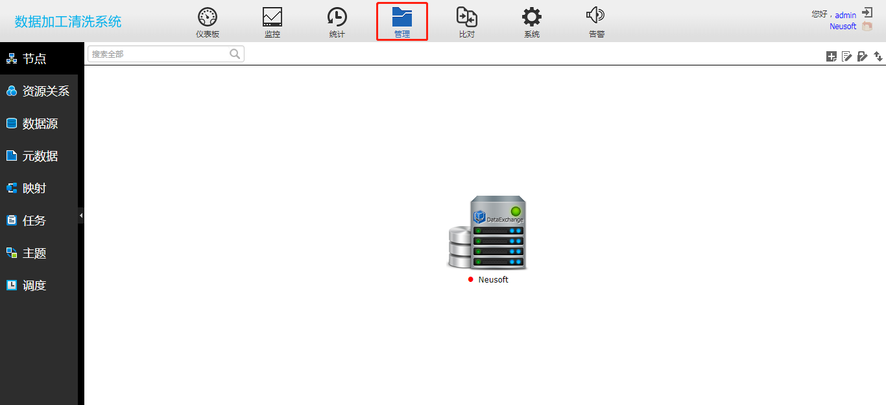

在Hive中，新建导出的Hive目标表。

二、数据源设置

在管理页面新建源端数据源。

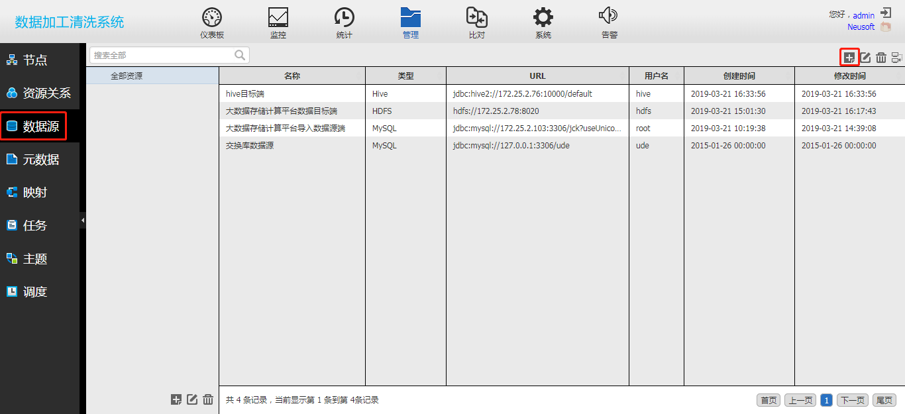

按照下图所示，添加相应信息，建立源端数据源。测试连接是否成功。

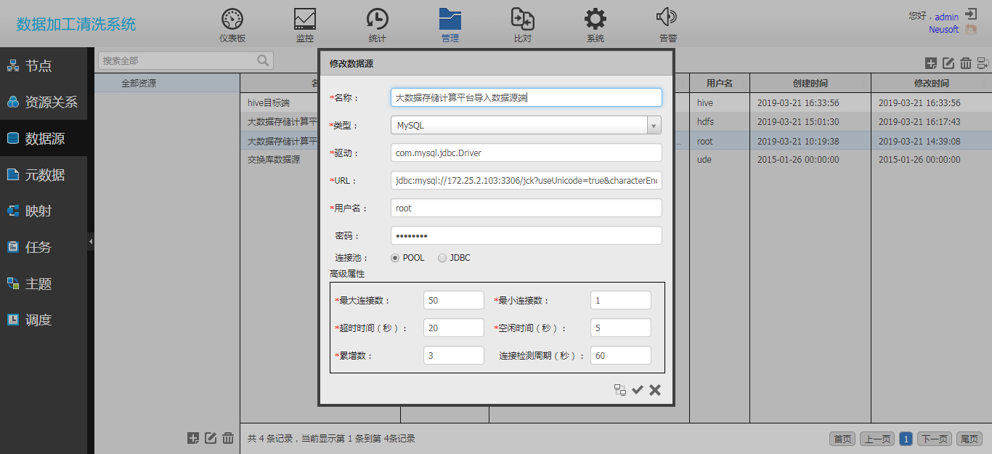

在管理页面新建目标端数据源。



注意，在新建目标端数据源（hive或者impala）的时候选择关系数据库。

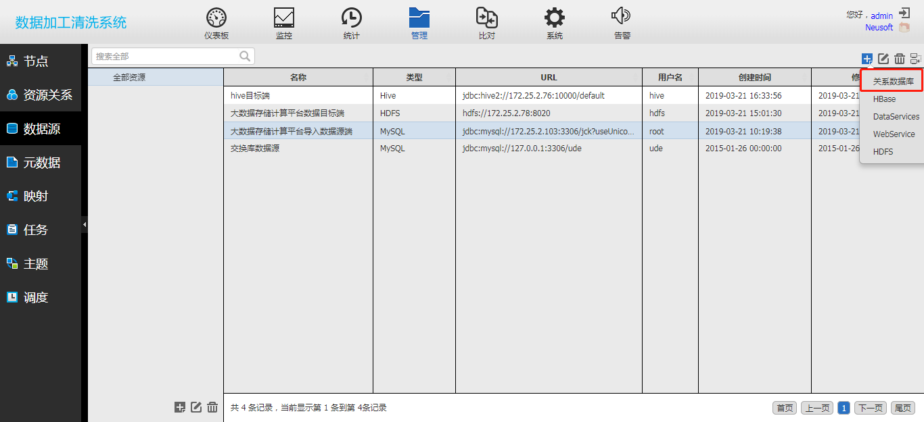

按照下图所示，添加相应信息，建立目标端数据源。测试连接是否成功。

注意，关于hive用户密码的修改，下文会介绍。

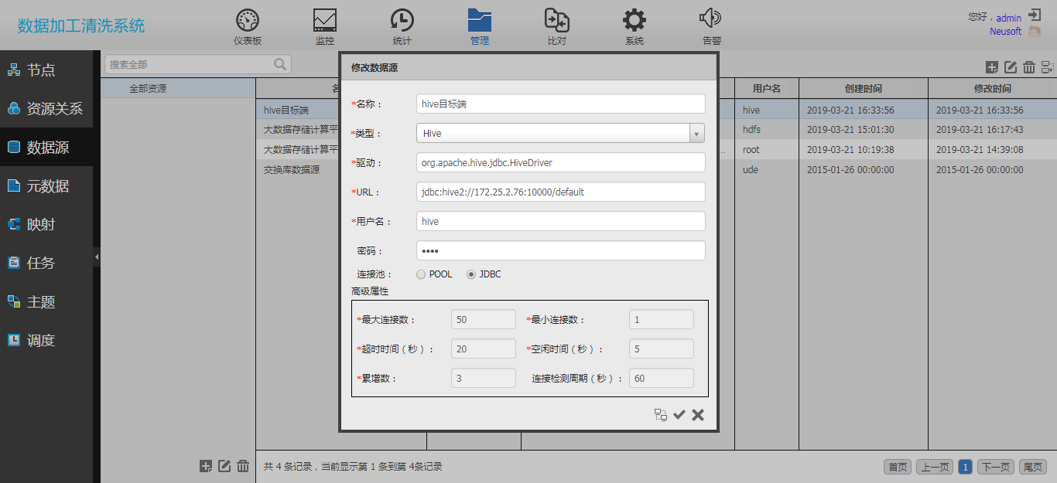

其中，URL的ip地址指向HiveServer2组件所在的服务器的ip地址，端口号为10000。

三、元数据设置

在管理页面新建源端元数据。

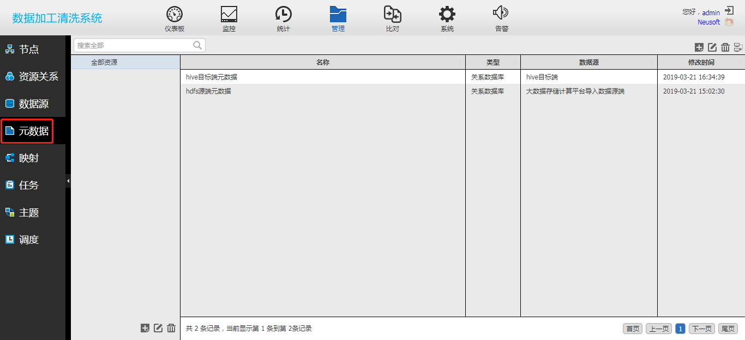

根据源端数据源类型，选择相应的源端元数据类型，样例是数据库元数据。

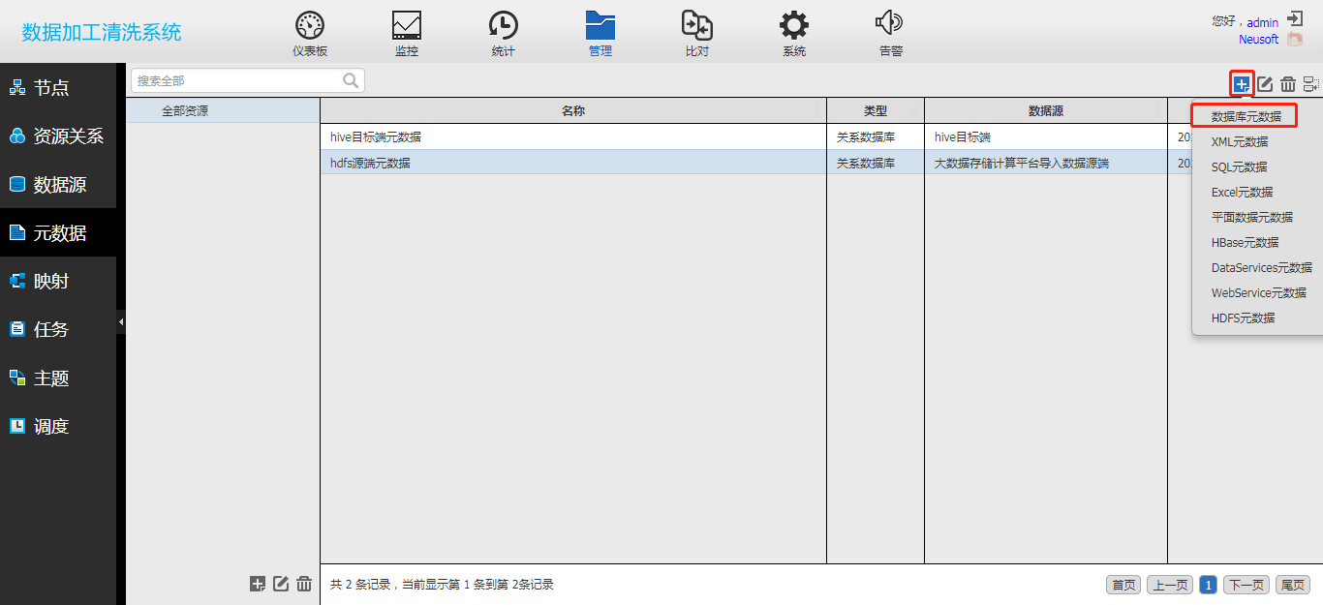

按照下图所示，添加相应信息，建立源端元数据。

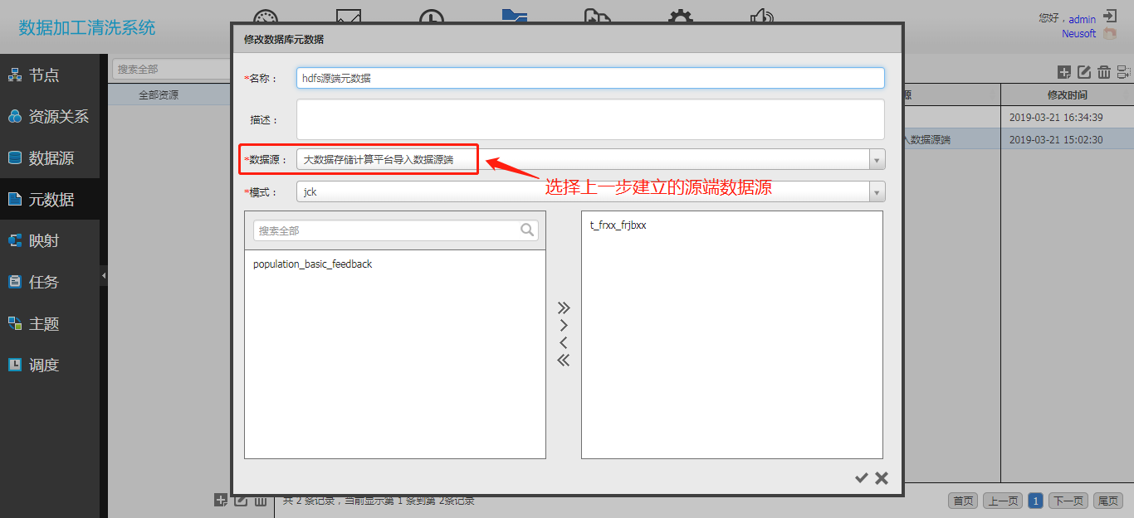

在管理页面新建目标端元数据。



根据目标端数据源类型，选择相应的目标端元数据类型，样例是数据库元数据。

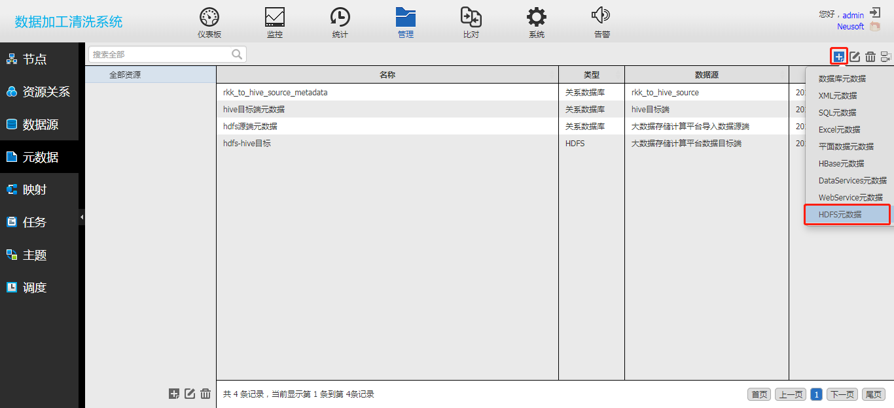

按照下图所示，添加相应信息，建立目标端元数据。

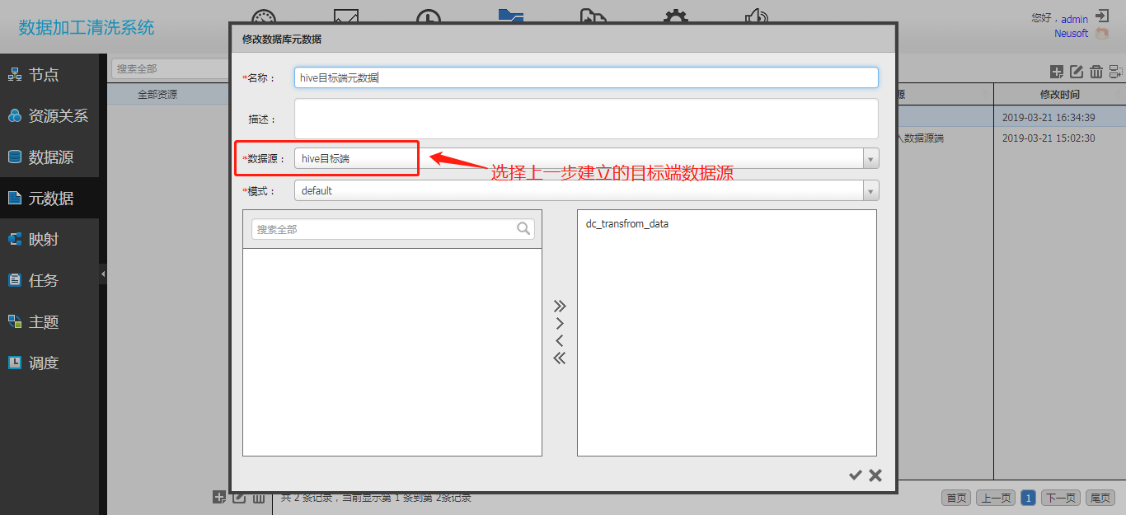

以上完成在dxp中建立源端、目标端数据源和源端、目标端元数据的工作。

四、大数据计算存储平台准备工作

在大数据计算存储平台修改hive用户的密码，hive用户是在通过Ambari安装HDP的hive组件的时候，自动创建的，但是不知道hive密码，所以需要在大数据计算存储平台上修改hive密码。

通过Xshell使用root用户登录HiveServer2组件所在服务器，使用passwd hive命令修改hive原始密码。

检查hive密码修改是否成功，通过ssh hive@HiveServer2组件所在服务器ip。

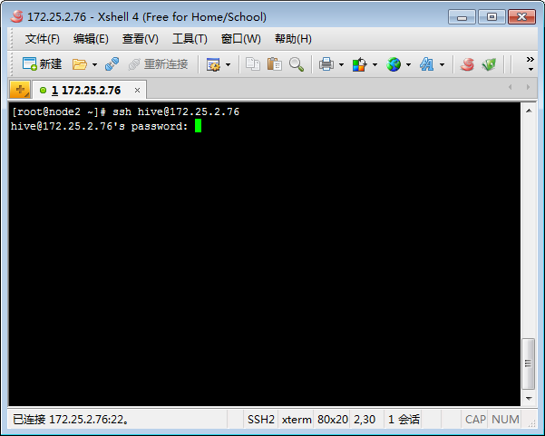

输入hive用户密码，以hive用户登录服务器。

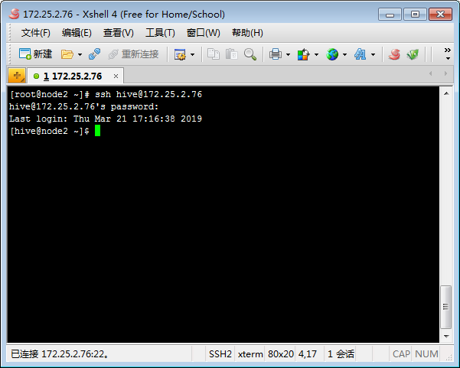

以上工作介绍如何大数据存储计算平台自动生成的hive用户的hive密码。

五、DataExchange单机版映射工具设置映射关系

打开DataExchange单机版映射工具。

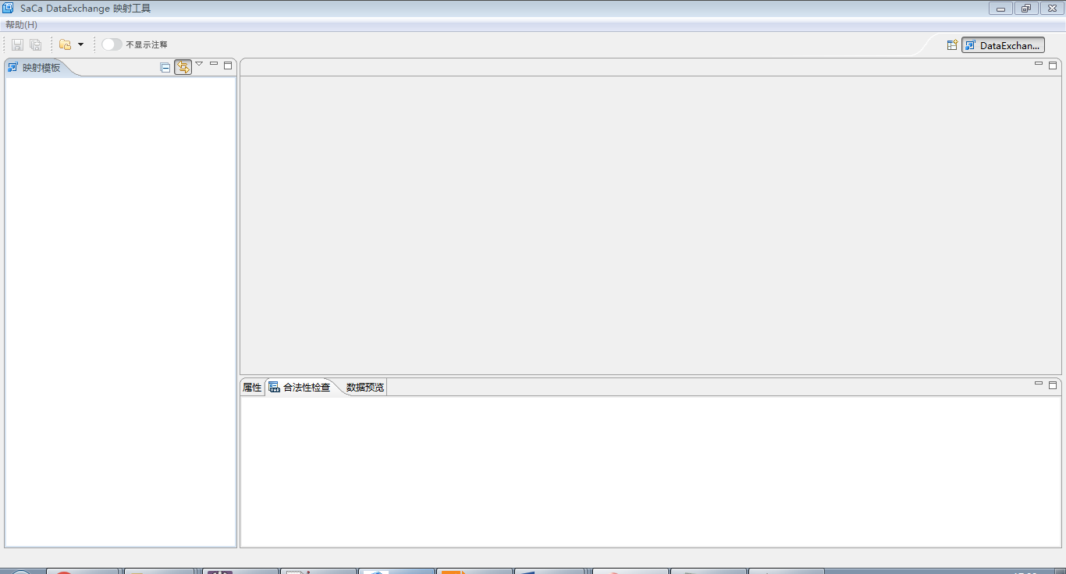

在映射模板区域，右键选择新建服务。

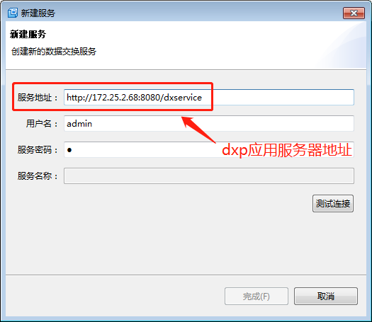

测试连接是否成功，成功以后选择完成按钮。

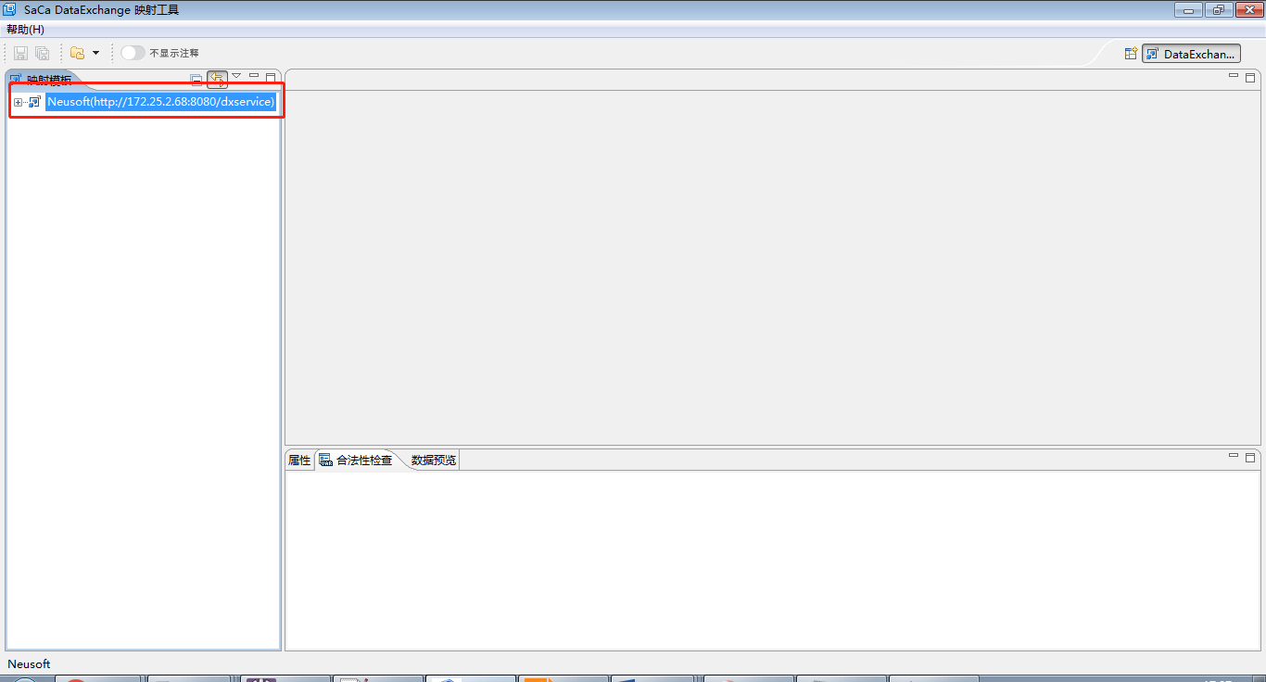

在映射模板区域，右键选择新建映射模板。

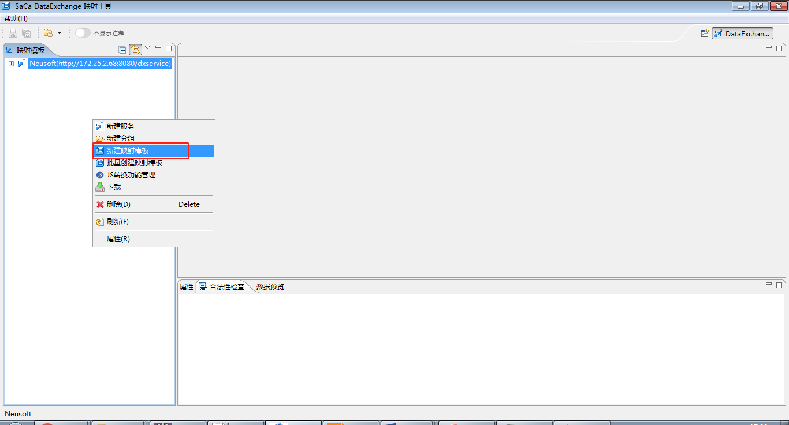

打开“模板创建向导”界面，然后在弹出的“新建映射模板”页面中，配置模板信息，模板的类型属性选为“自定义”，如下图所示：

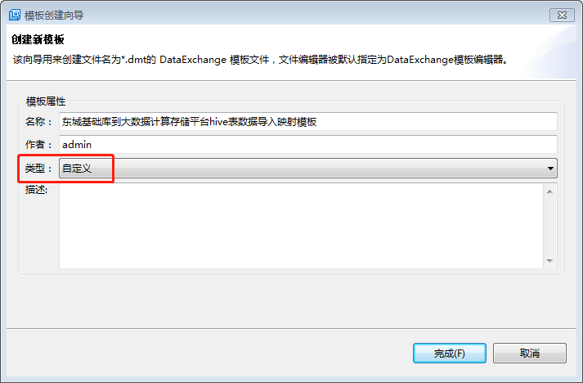

编辑数据库抽取节点的属性，点击“导入节点”，在菜单中选择“数据库抽取”， 然后在“东城基础库到大数据计算存储平台hive表数据导入映射模板”窗口内单击，添加数据库抽取节点，如下图所示：

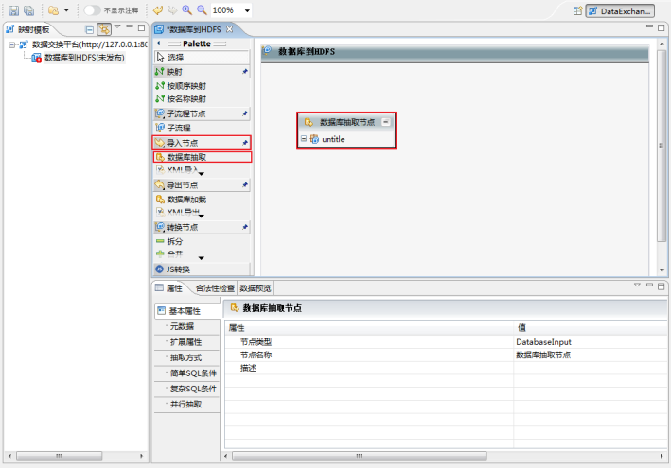

点击该导入节点，在下方的属性中点击“元数据”菜单，然后点击“选择”按钮，如下图所示：

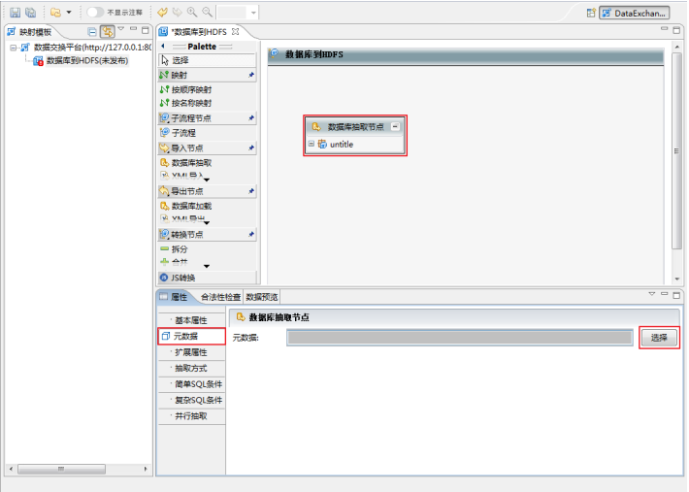

在弹出的窗口中，选择对应的元数据以及数据表，如下图所示：

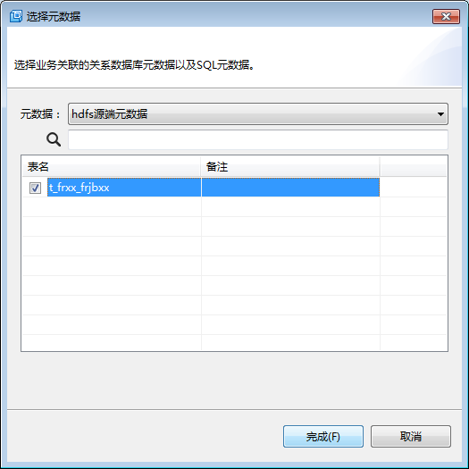

点击完成，完成导入节点元数据的选择。

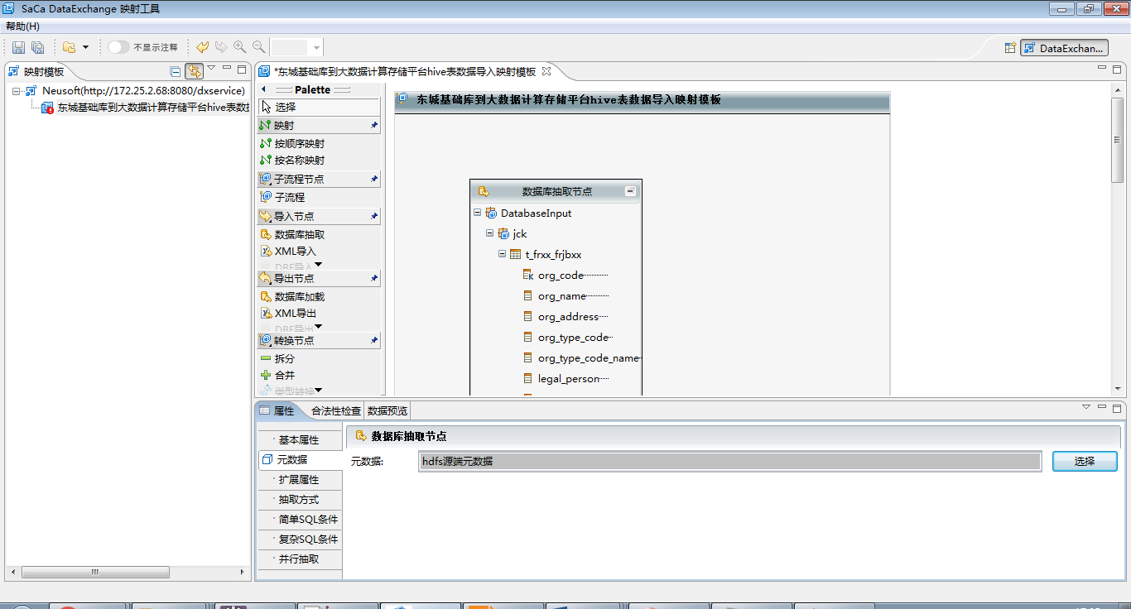

编辑HDFS导出节点的属性，在映射模板编辑区点击“导出节点”，在菜单中选择“HDFS导出”，然后在“模板”窗口内单击， 添加HDFS导出节点，如下图所示：

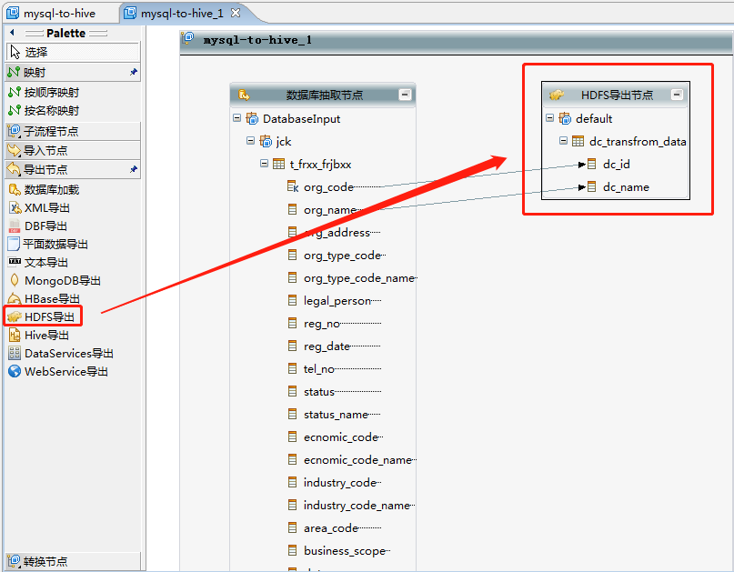

点击该节点，选择元数据菜单，点击选择，弹出元数据选择窗口，选择对应的 HDFS元数据与对应操作，如下图所示：

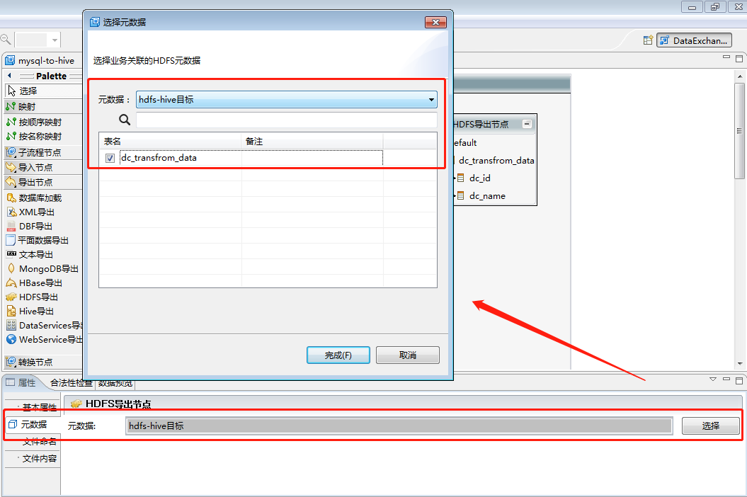

点击完成，完成导出节点元数据的选择。如下图所示：

文件命名Tab页面

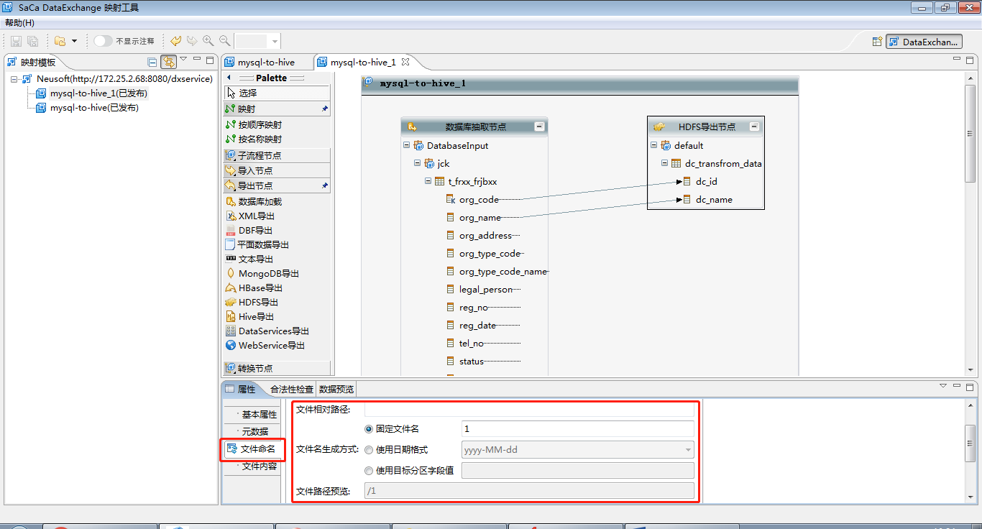

文件内容Tab页面

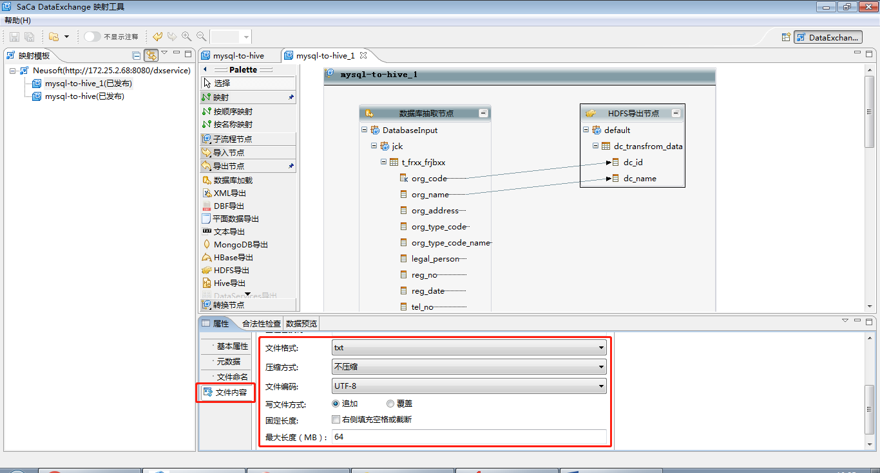

完成以上工作后，配置导入节点和导出节点的映射关系。在映射模板区域，右键选择发布，发布到dxp服务器映射页面，如下图所示：

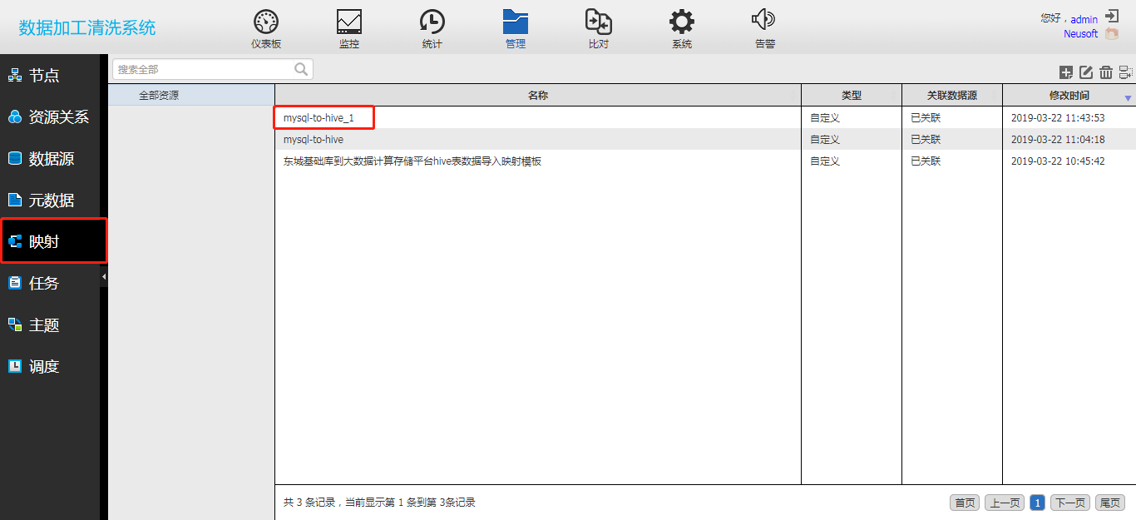

新建任务。

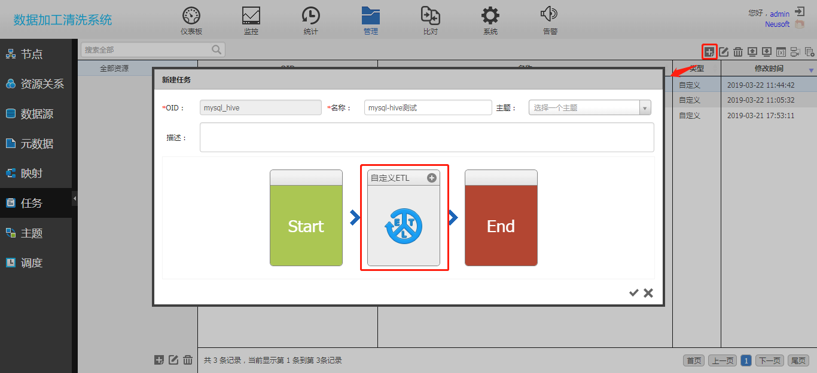

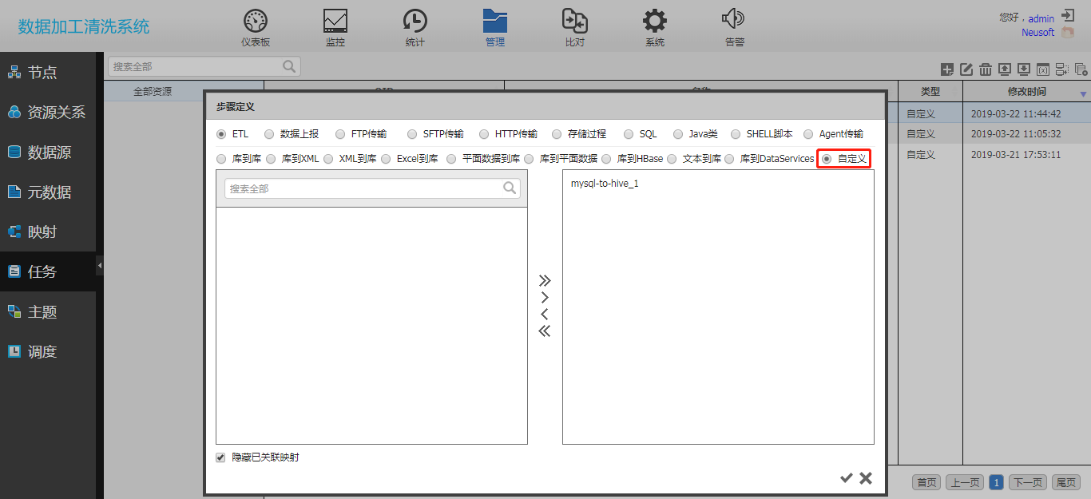

新建任务完成以后，可以选择立即运行任务。也可以在监控页面运行任务。

